1. 魔方颜色定义  
   魔方共54个小面，每小面的颜色定义在数组int tubecolors【54】中。  
   0-8 left  
   9-17 right  
   18-26 bottom  
   27-35 top  
   36-44 back  
   45-53 front  
   一个int表示为魔方的一个颜色，分别取值为  
   X7X6 X5X4 X3X2 X1X0  
   X7X6=0x255  
   X5X4=RGB中的red  
   X3X2=RGB中的green  
   X1X0=RGB中的blue  
     
   现实魔方颜色必须对应到下列预定义的6种颜色中。  
     
   魔方预定义的6种颜色，**red，orange，blue，green，yellow，white，**和int表示不同，这里采用的是0-1的浮点表示  
   public final static Color **red** = new Color(0.541f, 0.0f, 0.054f);

public final static Color **orange** = new Color(1.0f, 0.27f, 0.0f);  
public final static Color **blue** = new Color(0.0f, 0.196f, 0.447f);

public final static Color **green** = new Color(0.0f, 0.45f, 0.18f);

public final static Color **yellow** = new Color(0.996f, 0.816f, 0.0f);

public final static Color **white** = new Color(0.745f, 0.745f, 0.749f);

1. 该数组各面编号规则  
   left的offset为0，从x轴正向看往原点，为  
    8 5 2  
    7 4 1  
    6 3 0  
   right的offset为9，从x轴正向看往原点，为：  
    8 5 2  
    7 4 1  
    6 3 0  
   bottom的offset为18，从y轴正向看往原点，为：  
    0 1 2  
    3 4 5  
    6 7 8  
   top的offset为27，从y轴正向看往原点，为：  
    0 1 2  
    3 4 5  
    6 7 8  
   back的offset为36，从z轴正向看往原点，为：  
    6 7 8  
    3 4 5  
    0 1 2  
   front的offset为45，从z轴正向看往原点，为：  
    6 7 8  
    3 4 5  
    0 1 2
2. 拍照要求：拍照次数为2，每次拍3个面  
   第一次拍top，front，right  
   第二次将魔方绕自身x轴旋转180度后，拍bottom，left，back
3. 魔方可能出现在图片的任何位置  
   图片格式为bmp，或png
4. 魔方每次可见的3个面也没有位置限制，既可以是Figure1，也可以Figure2  
   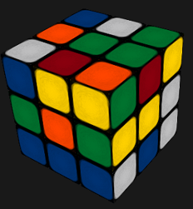 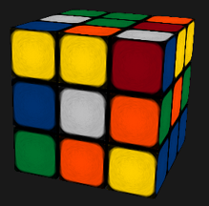

Figure1 Figure2